Министерство науки и высшего образования Российской Федерации
Федеральное государственное автономное образовательное учреждение
высшего образования
«Санкт-Петербургский политехнический университет Петра Великого»
—
Институт компьютерных наук и кибербезопасности
Высшая школа кибербезопасности

ЛАБОРАТОРНАЯ РАБОТА № 8

«RC-автогенератор»
по дисциплине «Электроника и схемотехника»

Выполнил
студент гр. 5151003/40001 Корпусов Д.Н
<подпись>

Руководитель Макаров А.С
<подпись>

Санкт-Петербург
2025
Содержание
Цель работы 3
Ход работы 3-16
1. Теоретическая часть 3-4
2. Практическая часть 4-16
2.1 Исследование работы автогенератора 5-10
2.2 Режим усиления с обратной ООС 10-13
2.3 Исследование обратной ветви ВАХ стабилитрона 13-16
Ответы на контрольные вопросы 17-18
Вывод 19

ЦЕЛЬ РАБОТЫ
Цель работы – изучить процесс усиления и самовозбуждения генератора на операционном усилителе с цепями отрицательной и положительной обратной связями.

ХОД РАБОТЫ
1. Теоретическая часть
Автогенератор — это устройство, в котором колебания возникают самостоятельно без внешнего источника сигнала. Энергия питания при этом преобразуется в энергию колебаний. Основная идея автогенератора заключается в том, что усилитель с положительной обратной связью усиливает собственные шумы схемы до тех пор, пока не установятся устойчивые колебания определённой частоты. Для этого должны выполняться два условия — баланс амплитуд (коэффициент усиления усилителя и цепи обратной связи равен единице) и баланс фаз (суммарный фазовый сдвиг равен 0 или кратен 2π).
RC-автогенератор формирует колебания за счёт RC-цепочки, состоящей из резисторов и конденсаторов. Эта цепочка определяет частоту генерации и одновременно создаёт нужный фазовый сдвиг, чтобы сигнал усиливал сам себя. После включения питания из-за случайных шумов появляются малые колебания, которые усиливаются, пока не ограничатся нелинейными элементами (например, диодами), и система выходит в стационарный режим с постоянной амплитудой.
В установившемся режиме RC-автогенератор работает как источник гармонического сигнала. Его частота определяется параметрами RC-цепи по формуле
$$f=\frac{1}{2πRC\sqrt{6}}$$
Это значение соответствует тому режиму, в котором фазовый сдвиг RC-цепи достигает требуемых 180°, а её амплитудный коэффициент обеспечивает выполнение условия баланса амплитуд. На практике эта частота может немного отличаться из-за погрешностей элементов и нелинейных эффектов усилителя.
Задачей операционного усилителя в генераторе является обеспечение достаточного усиления, чтобы компенсировать потери в RC-цепи. Если усиление слишком мало, колебания не разовьются и затухнут. Если усиление слишком велико, амплитуда будет расти до насыщения, что приведёт к искажению формы сигнала. Поэтому в схему часто включают ограничивающие элементы, например диоды в цепи обратной связи. Они «подрезают» рост амплитуды, сохраняя форму сигнала близкой к синусоидальной и удерживая генератор в устойчивом режиме.
Таким образом, работа RC-автогенератора основана на взаимодействии трёх фундаментальных процессов: усиления сигнала операционным усилителем, создания фазового сдвига RC-цепочкой, автоматической стабилизации амплитуды за счёт нелинейных элементов.
При выполнении двух условий баланса (фазы и амплитуды) схема переходит в режим устойчивых гармонических колебаний, формируя сигнал заданной частоты.
2. Практическая часть
Рабочее место включает набор измерительных приборов — генератор, осциллограф, частотомер, средства построения АЧХ и вольтметры — а также схему RC-автогенератора. (см. рис. 1)
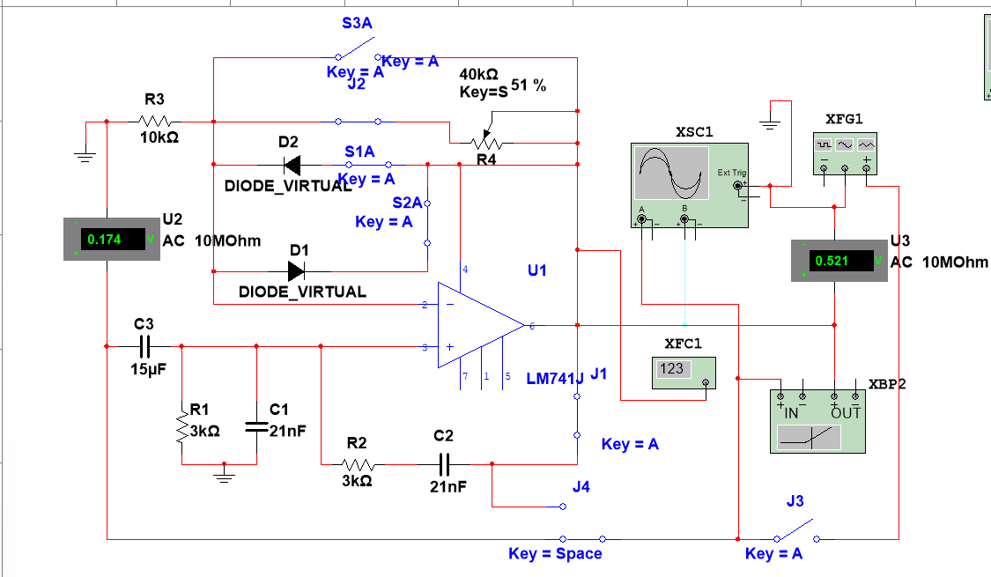
Рис. 1 «Схема RC-автогенератора»
2.1 Исследование работы автогенератора
Для исследования зависимости амплитуды колебаний были проведены замеры с различным сопротивлением регулируемого резистора.
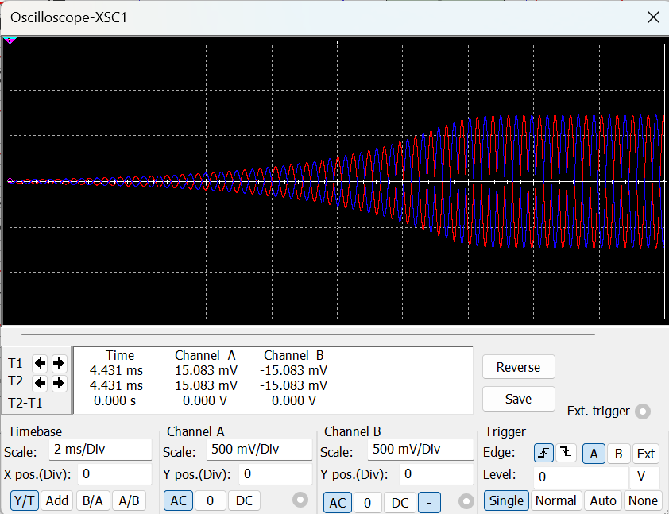
Рис. 2 «График при R4 = 51 %»
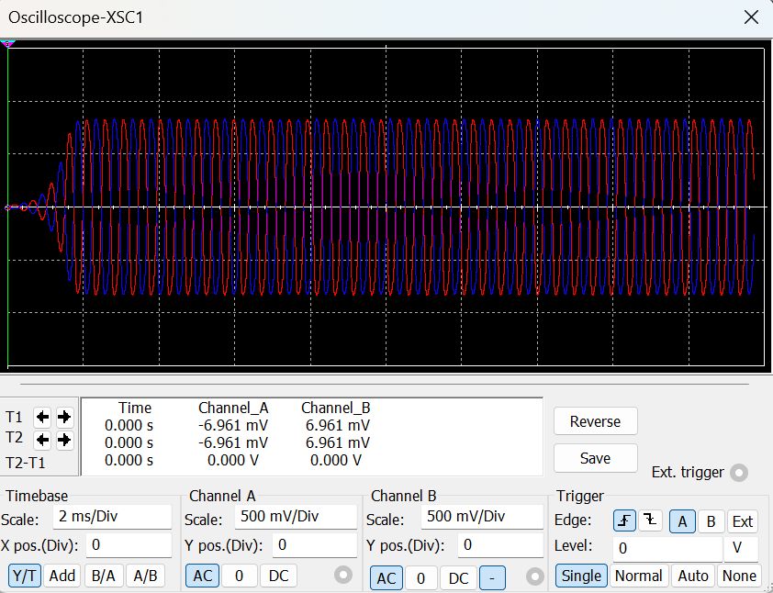
Рис. 2 «График при R4 = 60 %»
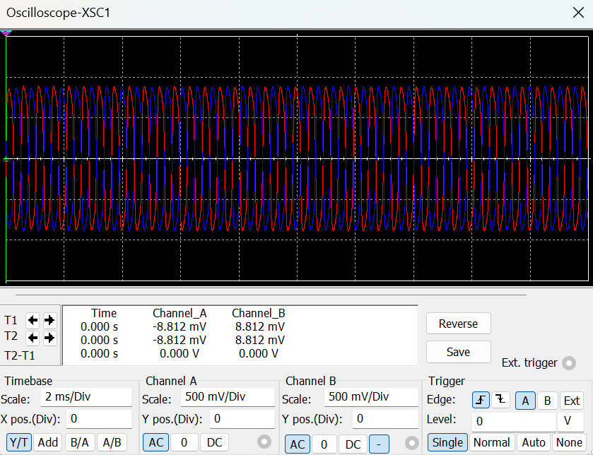
Рис. 3 «График при R4 = 80 %»

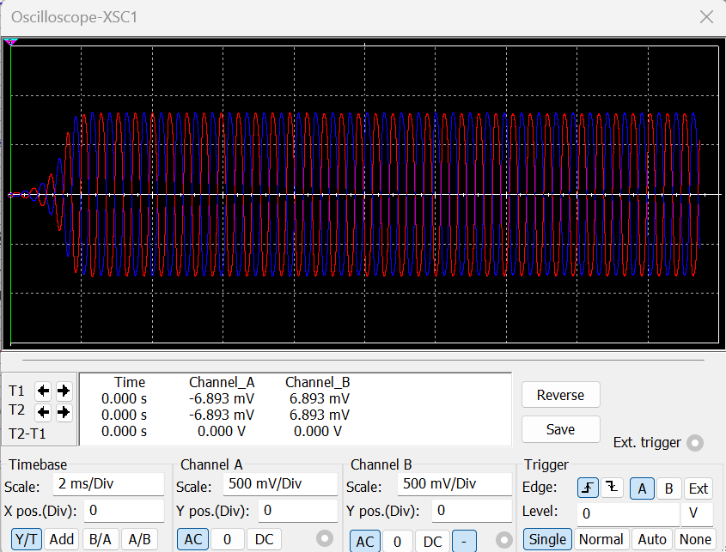
Рис. 4 «График при C1=C2=15 нФ(R4=59%)»
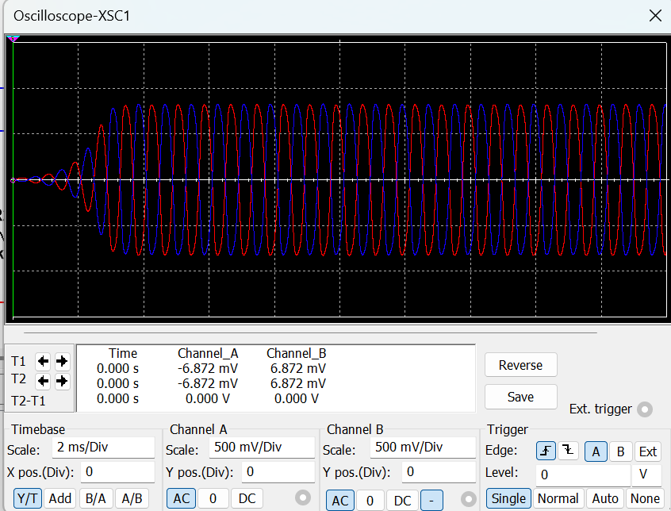
Рис. 5 «График при C1=C2=25 нФ(R4=59%)»

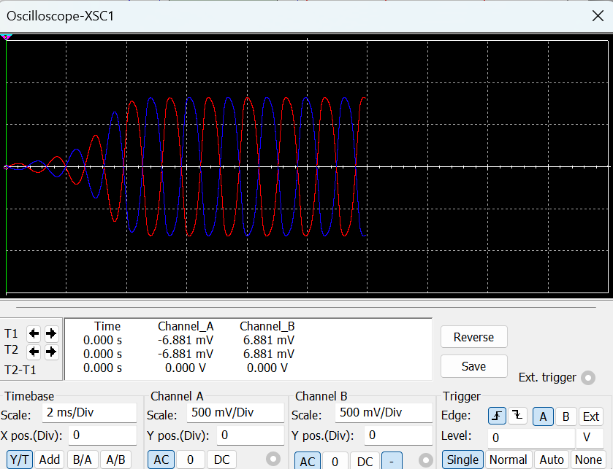
Рис. 6 «График при C1=C2=40 нФ(R4=59%)»
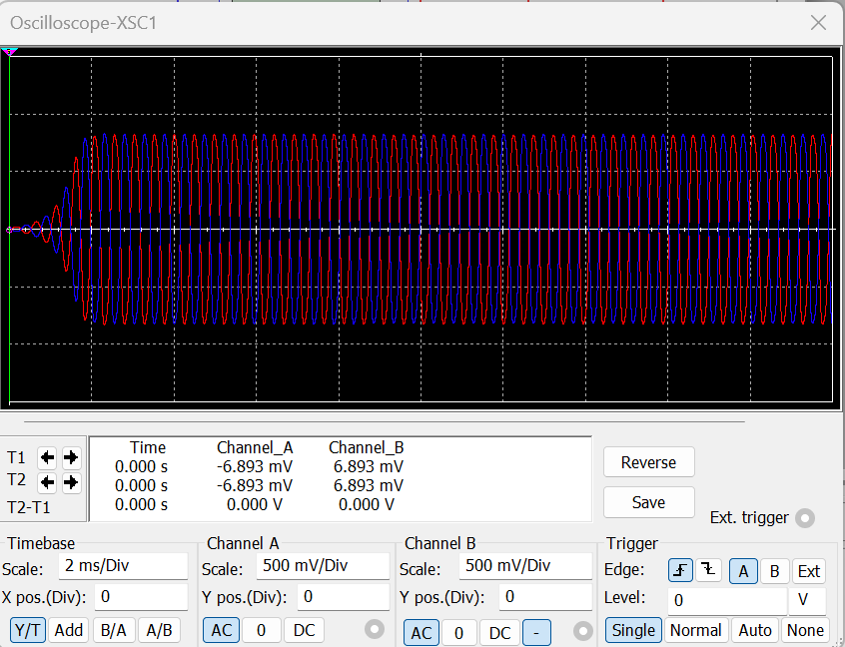
Рис. 7 «График при R1=R2=5 кОм(R4=59%)»

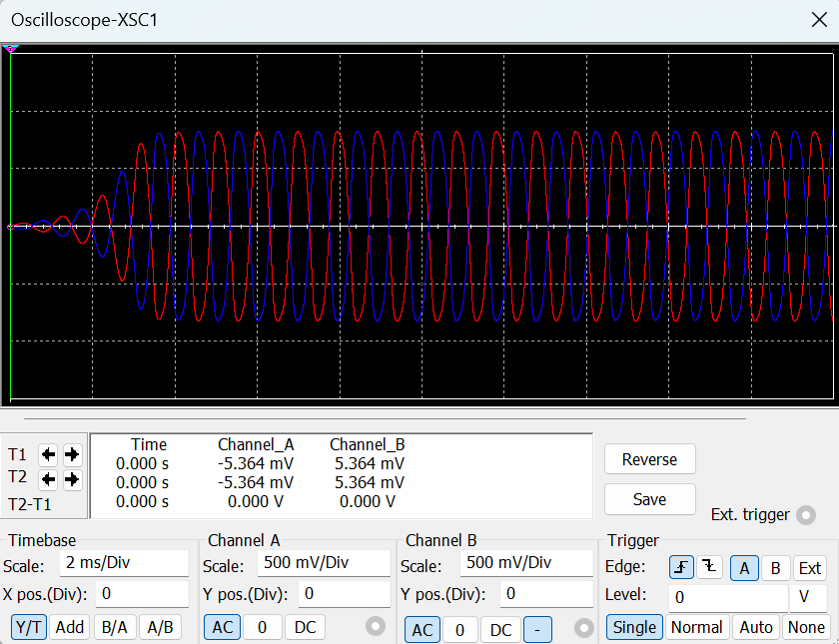
Рис. 8 «График при R1=R2=10 кОм(R4=59%)»
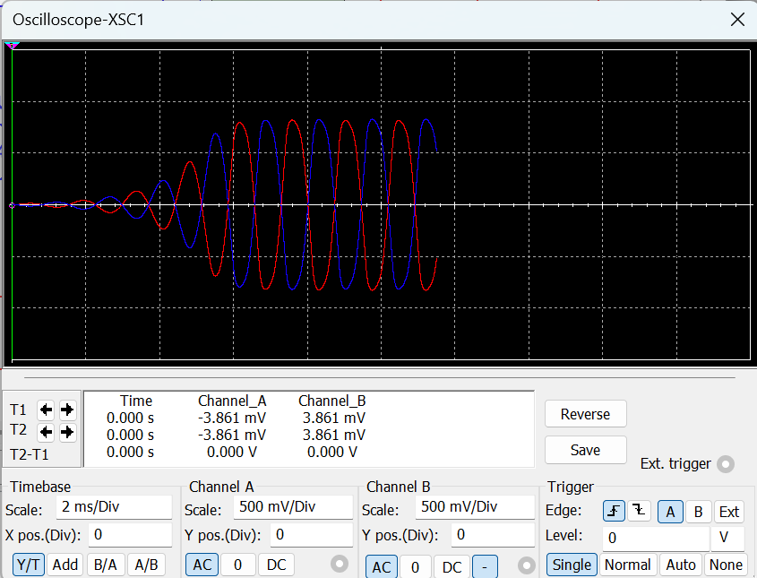
Рис. 9 «График при R1=R2=15 кОм(R4=59%)»

Амплитуда генерируемого сигнала главным образом определяется сопротивлением R4: при его увеличении усиливается положительная обратная связь, и амплитуда возрастает быстрее и достигает большего значения. Изменение элементов RC-цепочки (R1, R2, C1, C2) существенно амплитуду не изменяет, а влияет преимущественно на частоту генерации и скорость нарастания колебаний: при больших значениях этих элементов частота снижается, а установление колебаний происходит медленнее.
2.2 Режим усиления с линейной ООС.
Для получения режима усиления с линейной ООС генератор был подключен ко входу обратной связи.
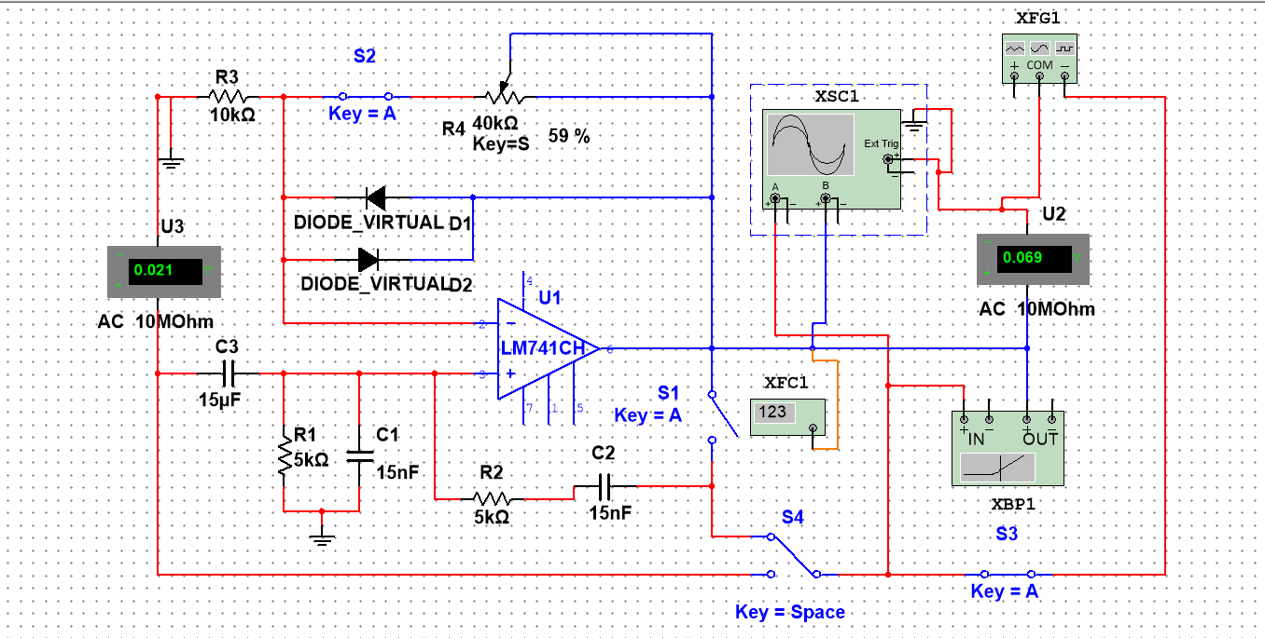
Рис.1 «Режим усиления с линейной ООС»
Для разных значений $R_{1}, R_{2}$и $С_{1}, С_{2}$ были получены осциллограммы сигналов гармонической, треугольной и прямоугольной форм. Осциллограммы представлены на рисунках ниже.
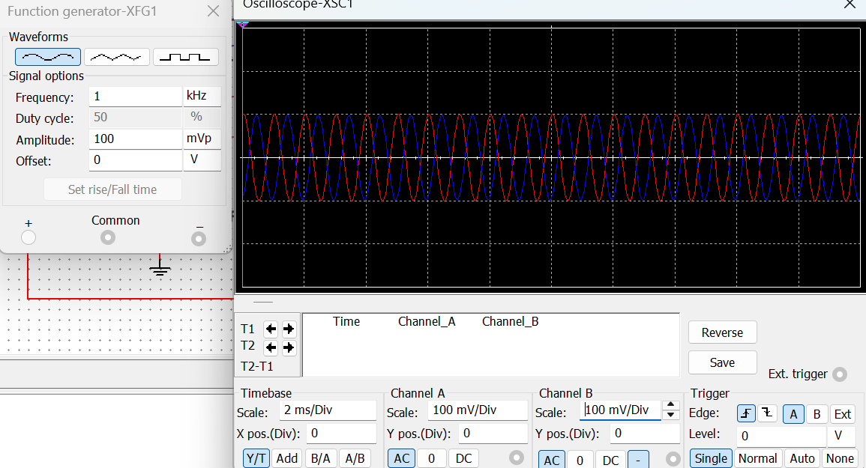
Рисунок 10 «R1=R2=5 кОм, C1=C2=15 нФ, синусоидальный сигнал»

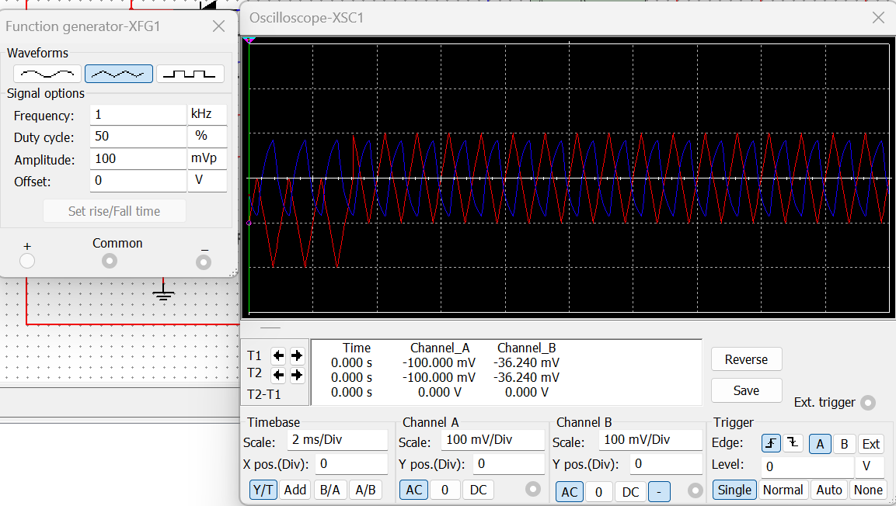
Рисунок 11 «R1=R2=5 кОм, C1=C2=15 нФ, треугольный сигнал»
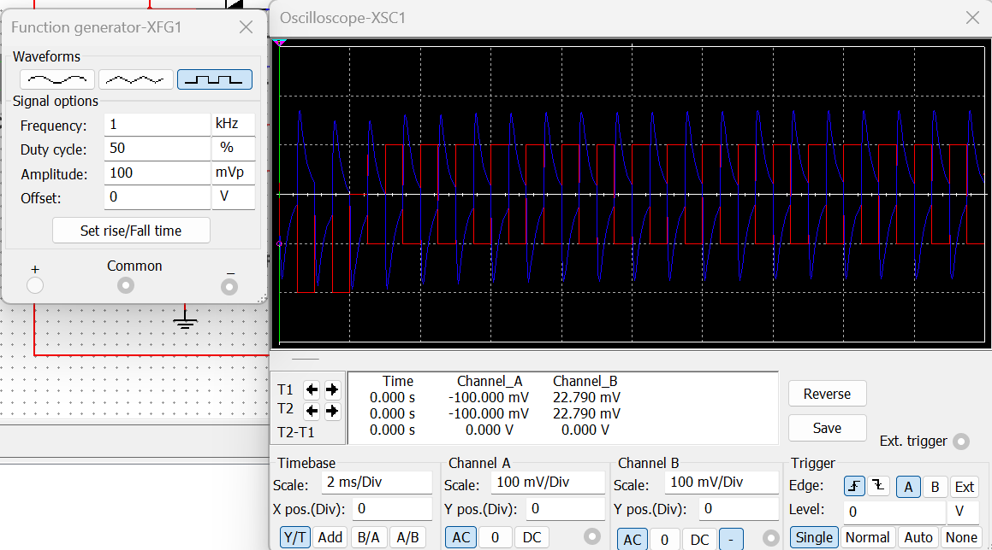
Рисунок 12 «R1=R2=5 кОм, C1=C2=15 нФ, прямоугольный сигнал»
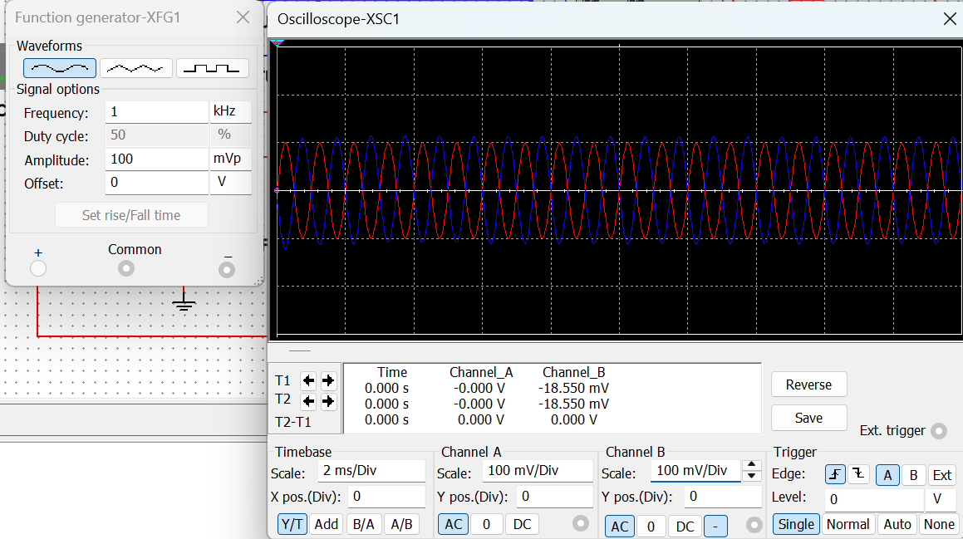
Рисунок 13 «R1=R2=10 кОм, C1=C2=15 нФ, синусоидальный сигнал»

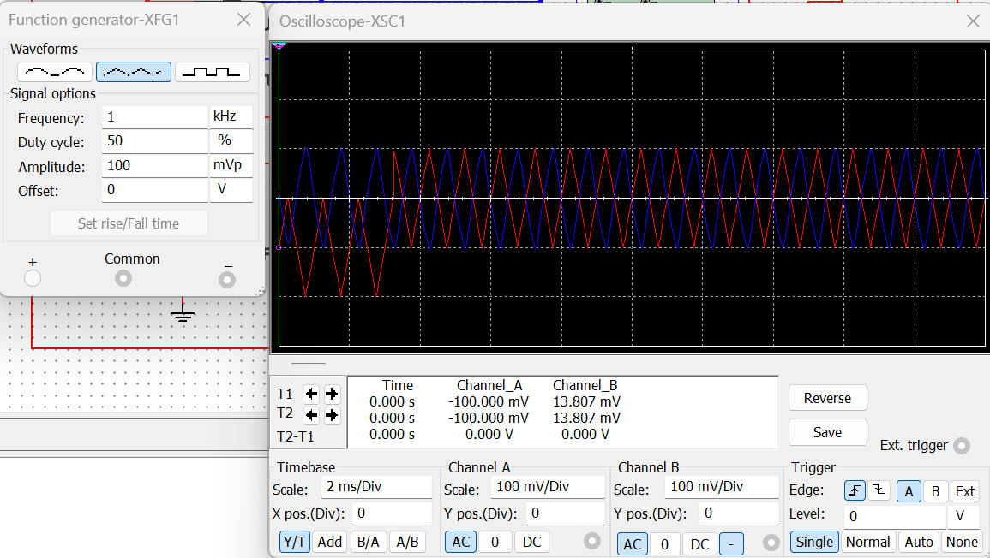
Рисунок 11 «R1=R2=10 кОм, C1=C2=15 нФ, треугольный сигнал»
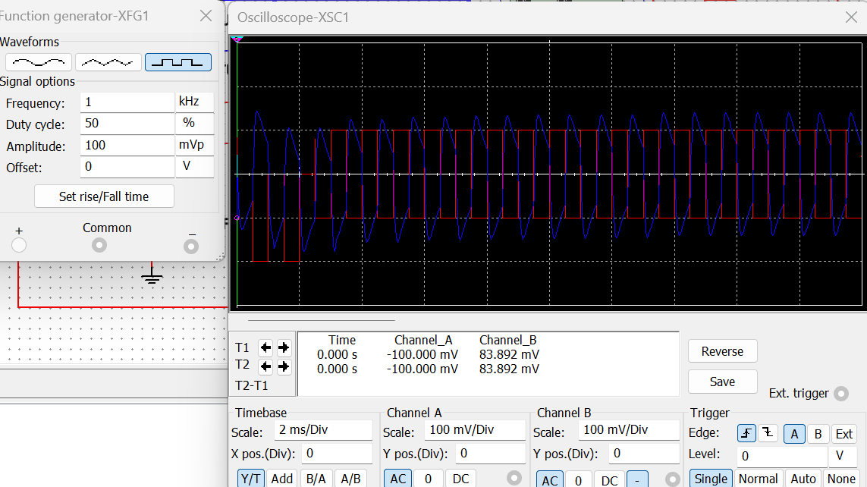
Рисунок 12 «R1=R2=10 кОм, C1=C2=15 нФ, прямоугольный сигнал»
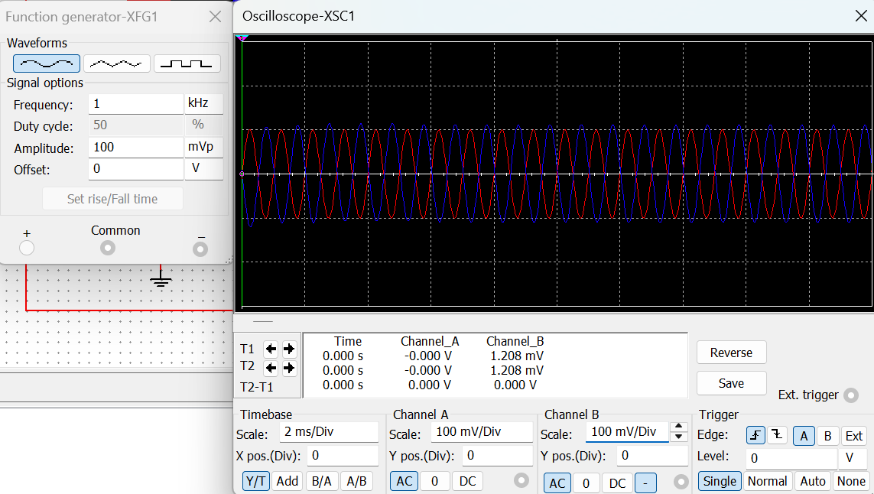
Рисунок 13 «R1=R2=10 кОм, C1=C2=20 нФ, синусоидальный сигнал»

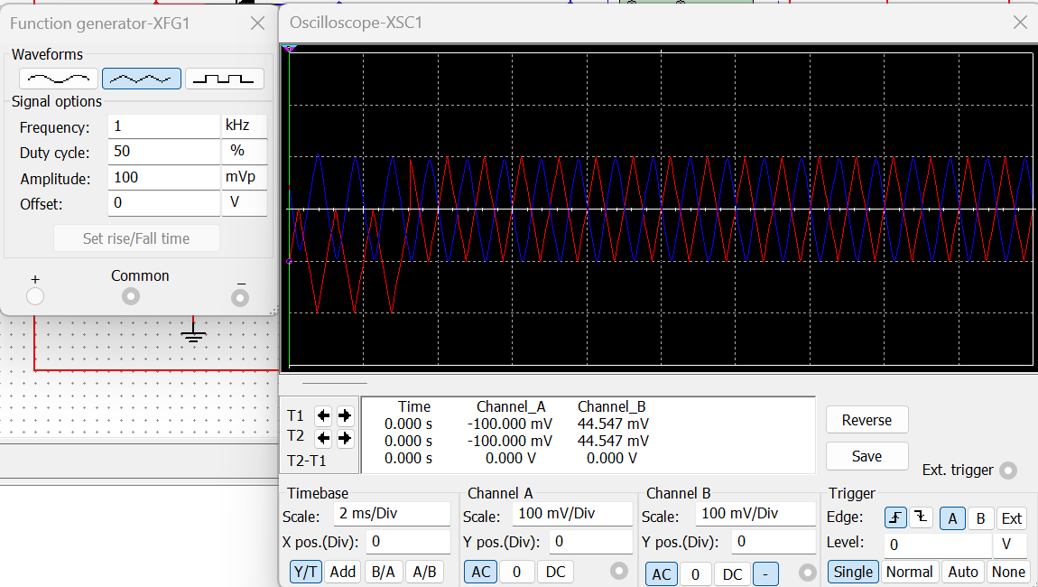
Рисунок 14 «R1=R2=10 кОм, C1=C2=20 нФ, треугольный сигнал»
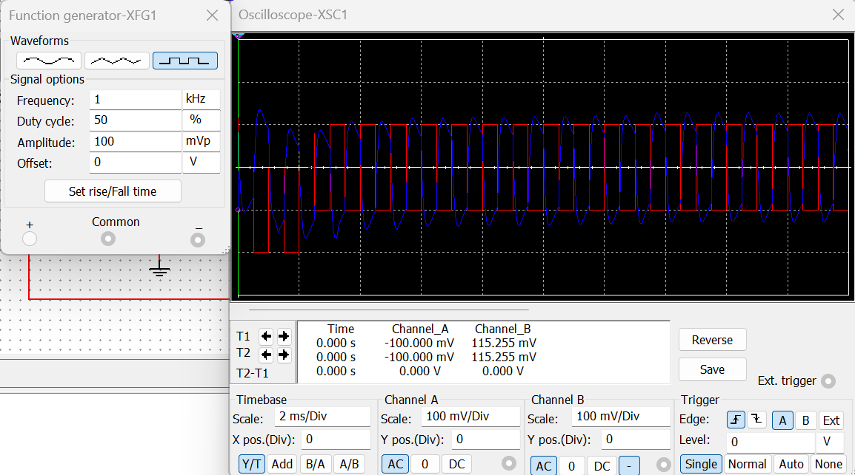
Рисунок 15 «R1=R2=10 кОм, C1=C2=20 нФ, прямоугольный сигнал»
При увеличении сопротивления или электроемкости амплитуда сигнала уменьшается.
2.3 Режим нелинейного усилителя
Для формирования режима нелинейного усилителя генератор был подключен ко входу усилителя путем перевода ключа $S4$ в нижнее положение. Также была отключена цепь ПОС путем размыкания ключа S1, также с помощью размыкания ключа S2 был отключен S4. Чтобы колебания подавались на вход ОУ от внешнего генератора, был замкнут ключ $S3.$ Собранная схема представлена на рисунке ниже.
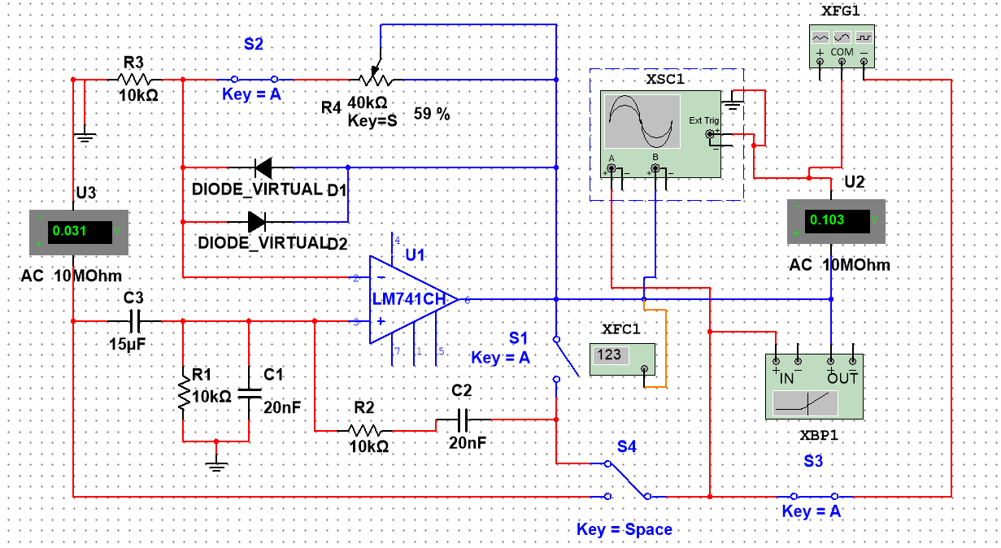
Рис. 16 «Режим нелинейного усилителя»
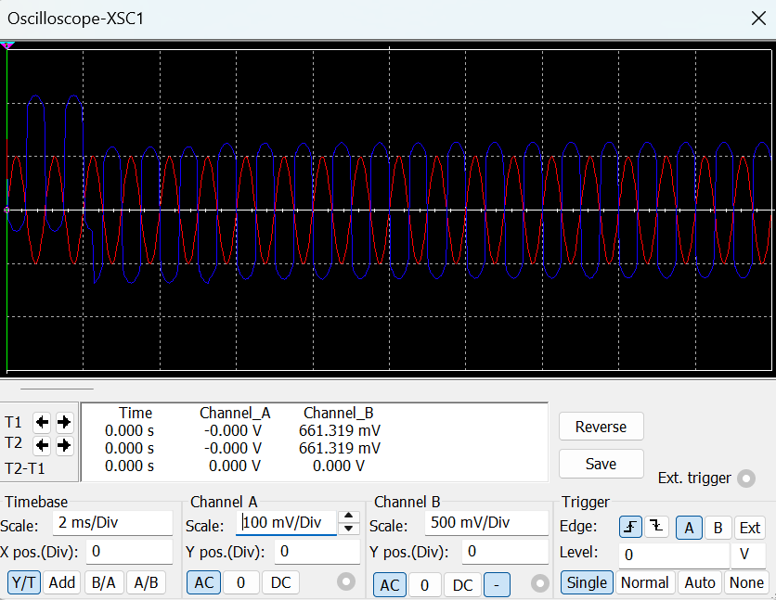
Рис. 17 «R1=R2=5 кОм»
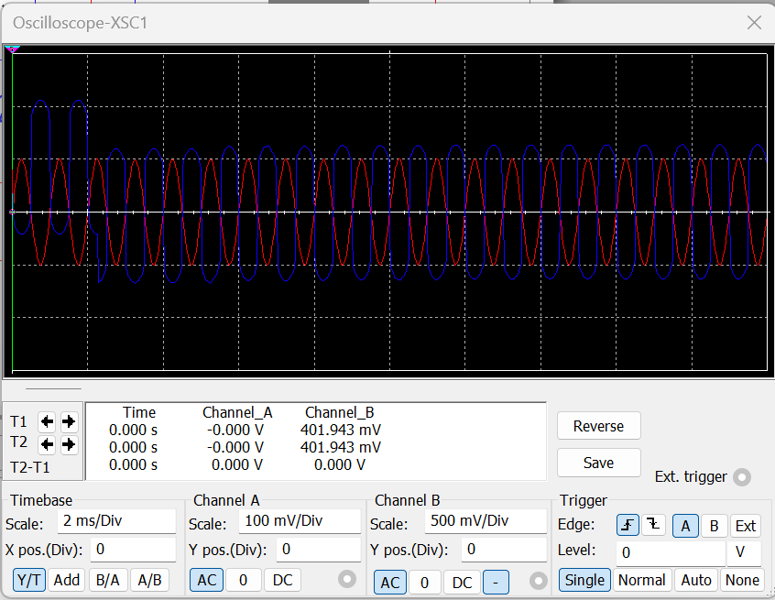
Рис. 18 «R1=R2=10 кОм»
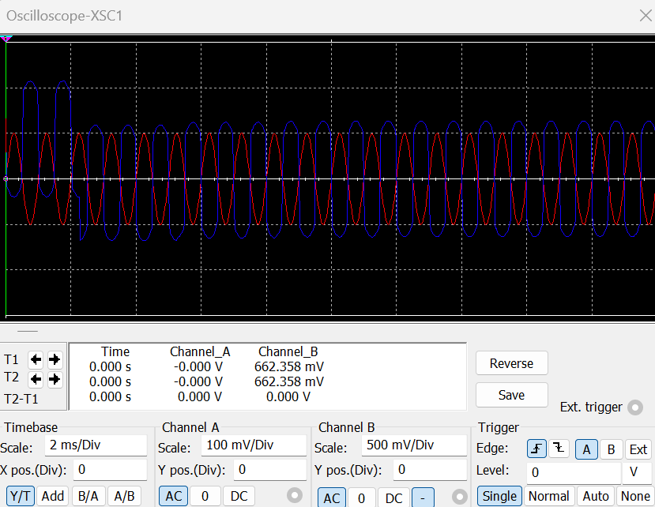
Рис. 19 «C1=C2=10 нФ»
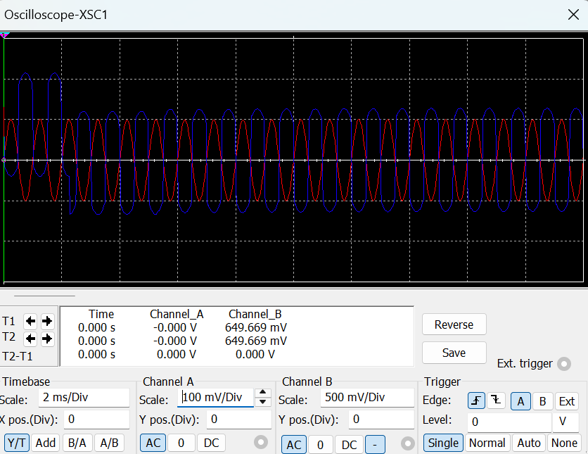
Рис. 20 «C1=C2=70 нФ»
f, кГц | $U_{вых}$, В
1 | 0.580
5 | 0.574
10 | 0.569
20 | 0.560
30 | 0.553
Было выяснено, что при увеличении частоты сигнала выходное напряжение уменьшается.

ОТВЕТЫ НА КОНТРОЛЬНЫЕ ВОПРОСЫ
1. При каком коэффициенте усиления усилителя и при каком коэффициенте ПОС возникает самовозбуждение? Каковы при этом должны быть фазовые сдвиги, вносимые усилителем и цепью ОС?
Самовозбуждение возникает при выполнении условий баланса амплитуд и фаз: произведение коэффициентов усиления усилителя и положительной обратной связи должно быть равно единице (|A·β| = 1), а суммарный фазовый сдвиг по петле должен составлять 0° или кратное 360°. Для RC-автогенератора это достигается, когда усилитель вносит инверсию на 180°, а RC-цепочка обеспечивает дополнительные 180° фазового сдвига.
2. Зачем в автогенераторах после самовозбуждения используется отрицательная нелинейная ОС или нелинейный режим работы?
После возникновения колебаний амплитуда стремится расти, и без ограничения она приведёт к насыщению усилителя. Нелинейная отрицательная обратная связь (например, за счёт диодов) автоматически уменьшает усиление при достижении требуемого уровня амплитуды. Это стабилизирует форму сигнала, предотвращает искажения и обеспечивает установление стационарного режима.
3. При каком коэффициенте усиления усилителя в автогенераторе устанавливается стационарный режим работы?
Стационарный режим устанавливается тогда, когда петлевой коэффициент усиления становится равным единице: |A·β| = 1. При этом колебания растут, затухают, а амплитуда стабилизируется. Нелинейные элементы автоматически снижают эффективное усиление до нужного уровня.
4. Как выбирается частота самовозбуждения?
Частота самовозбуждения определяется частотно-зависимой цепью обратной связи. В RC-автогенераторе она выбирается той частотой, при которой суммарный фазовый сдвиг RC-цепи равен 180°, а амплитудный коэффициент цепи достаточен для выполнения условия баланса амплитуд. Таким образом, частота определяется параметрами R и C по формуле, характерной для данной структуры цепи.
5. От каких параметров ОУ зависит точность выполнения математических операций?
Точность работы операционного усилителя зависит от его основных параметров: коэффициента усиления по открытой петле, входных токов и напряжений смещения, быстродействия (скорости нарастания выходного сигнала), полосы пропускания, входного и выходного сопротивлений, уровня шума и допустимого диапазона выходного напряжения. Чем лучше эти характеристики, тем точнее ОУ выполняет математические операции.

ВЫВОД
В ходе работы был изучен RC-автогенератор и 3 режима его работы. Была исследована зависимость частоты сигнала от сопротивления и емкости в режиме установившихся автоколебаний. Был реализован режим усиления с линейной ООС и исследовано влияние параметров цепи ООС на амплитуду и форму усиливаемого сигнала. Был реализован режим нелинейного усилителя и исследовано выходное напряжение при разных значениях сопротивления и электроемкости.

